Başarılar Dilerim 😊
Din Kültürü ve Ahlak Bilgisi Öğretmeni
……………………………………………..
Adı: |  | …………………. Ortaokulu
Soyadı: |  | ………………. Eğitim Öğretim Yılı | Tarih: ……/……/ 202..
Sınıfı: |  | KUR’AN-I KERİM | Aldığı Not
No: |  | 6. Sınıf 1.Dönem 1. Yazılı / Sınav Soruları

1-Kur’an-ı Kerim hangi yılda, kime ve nerede indirilmiştir? Kısaca yazınız. (5 p)

2-Kuran-ı Kerim’de kaç ayet ve kaç sure vardır? (5 p)
- 114 sure, 6336 ayet
- 144 sure, 6666 ayet
- 114 sure, 6236 ayet
- 144 sure, 6236 ayet

3)Cüz ne demektir? Kuran’da kaç cüz vardır? Kısaca yazınız. (10 p)

4)Aşağıdaki cümlelerden doğru olanın yanına (D) yanlış olanın yanına (Y) yazınız.(2x5=10 p)
(…….)Hizb: Kuran’daki her beş sayfaya verilen isimdir.
(…….)Kuran’ı Kerim’de 130 adet Hizb vardır.
(…….)Kuran’ı baştan sona okuyan kimseye hafız denir.
(…….)Kuran’ı Kerim’de besmelesiz başlayan tek sure TEVBE suresidir.
(…….)Kuran’ı Kerim’in ilk inen ayetleri Alâk suresinin ilk 5 ayetidir.

5) İsmail (as )ın annesi kimdir? (5p)
A-Hacer
B-Halime
C- Amine
D-Maria

6) Babasının rüyasında kendisini Allah için kurban ettiğini gördüğünü söyleyince, “….Babacığım ! Sana emredileni yerine getir, inşallah beni sabredenlerden bulacaksın” diyerek tam bir teslimiyet gösteren peygamber kimdir?(5p)
A. Hz. İshak C. Hz. İbrahim
B. Hz. Yakup D. Hz. İsmail

7) Med (uzatma ) harfleri hangi şıkta doğru olarak verilmiştir? (5 p)
A.)ا- د – ي B.)ل- ر - ن
C.) ا- و- ي D.) و- ي-ل

8) Kur’an-ı Kerimde ilk vahiy olarak ‘’oku ‘’ayetiyle başlayan ve insanın bir kan pıhtısından yaratıldığından bahseden sure hangisidir? (10 p)
A) Alak suresi 1-5.ayetler B) Fatiha suresi 1-5 ayetler
C) İhlas Suresi 1-3 ayetler D) Bakara Suresi 1-5.ayetler

9) Aşağıdaki boşluk doldurmalı sorularda boşluklara gelecek doğru yanıtı yazınız. (3x5=15 p)

*Alak suresinin son ayetinde yer alan ve secde edilmesi gereken ayetlere …………………………………. denir.
*Kuran’ın ilk suresi ……………………………………………. ve son suresi ……………………………………………dir.
*Müzemmil kelimesinin anlamı ……………………………………………..demektir.
*Müzemmil suresinde yer alan “Kuran’ı ağır ağır, tane tane oku” ayetinde bahsedilen kuralın adı ……………….dir.
*………………………..Kur’an-ı Kerim’i usulüne göre ve güzel bir şekilde okumasını sağlayan ilim dalıdır.

10) Kur’an’ın anlattığı yaşanmış olaylara (geçmiş toplumlardan, bazı peygamberlerin başından geçmiş olaylardan, bizlere ibret olacak bazı olaylardan bahseden) ne ad verilmektedir? (5 p)
A.Kıssa B. Destan C. Efsane D.Hadis

11) Aşağıdakilerden hangisi “alâk” kelimesinin anlamlarından biri değildir? (5p)
A) Asılan B) Askıda duran C) Yapışkan D) Asalak

12) Yıldızlara, aya ve güneşe bakarak Allah’ı arayan; döneminde kav- minin putlarını kırarak yaratıcının sadece Allah olduğunu göstermek isteyen; ulul-azm olarak bilinen büyük peygamberlerden olan peygamber hangisidir? (5p)
A. Hz. İsmail B. Hz. İbrahim C. Hz. İshak D. Hz. Musa

13) “Uzun bir yolculuğun ardından hiç kimsenin yaşamadığı, dağlarla çevrili, hiçbir ekinin, meyve ve sebzenin yetişmesine elverişli ol- mayan, su kaynağı bulunmayan bir yerde konakladılar. Hz. Hacer şaşkındı. Kucağında İsmail’i emziriyordu. İbrahim (a.s.) Hacer’in yanına bir su tulumu ve içinde hurma bulunan bir torba bıraktı.”
Yukarıdaki parçada bahsedilen yer neresidir? (5p)
A.Medine B. Şam C. Mekke D. Taif

14) 1Aşağıdakilerden hangisi Müzzemmil suresinde ele alınmaz? (10p)
A) Gece ibadeti
B) Hz. Peygamber’in (s.a.v.) elbisesini temizlemesi
C) Firavun kıssası
D) Kur’an’dan kolayımıza gelen ayetlerin okunması

Başarılar Dilerim 😊
Din Kültürü ve Ahlak Bilgisi Öğretmeni
……………………………………………..

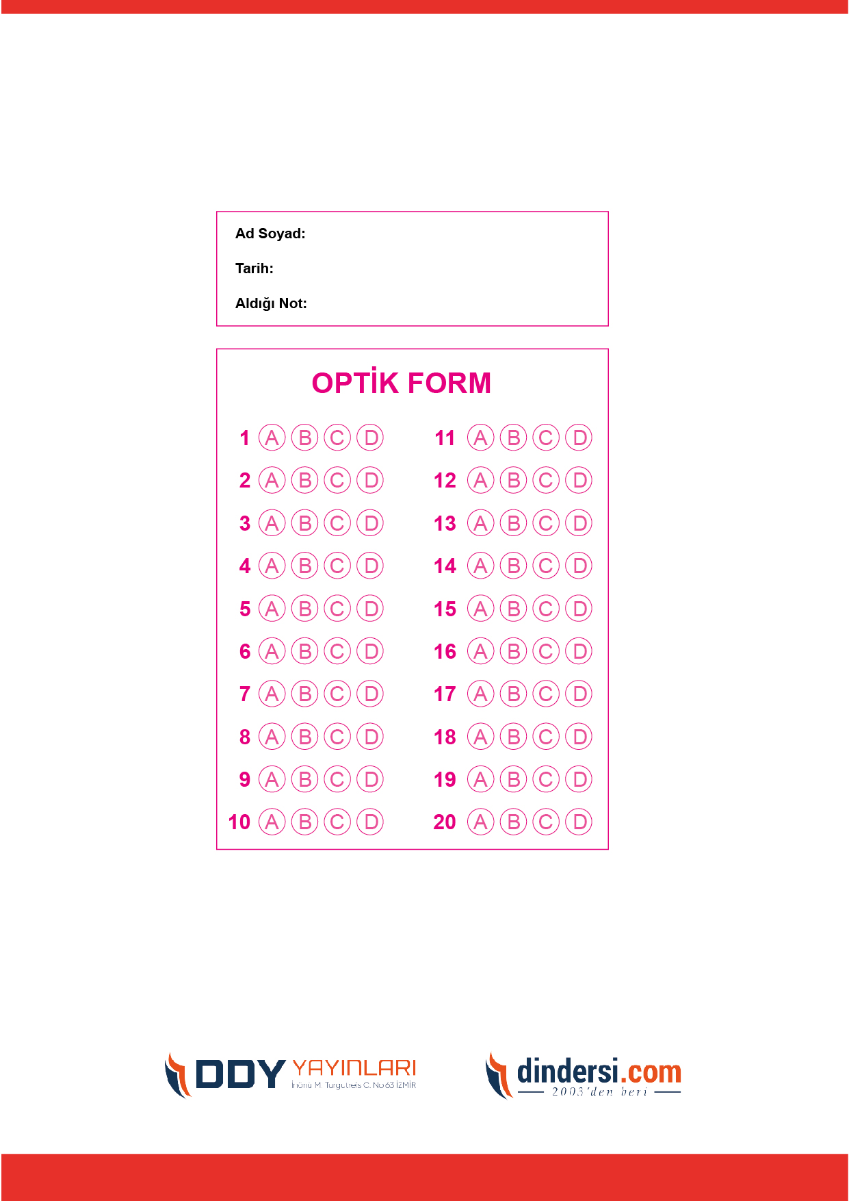
DİĞER SINAVLAR İÇİN TIKLAYINIZ.
